1.2011 阿斯顿·马丁 V8 Vantage
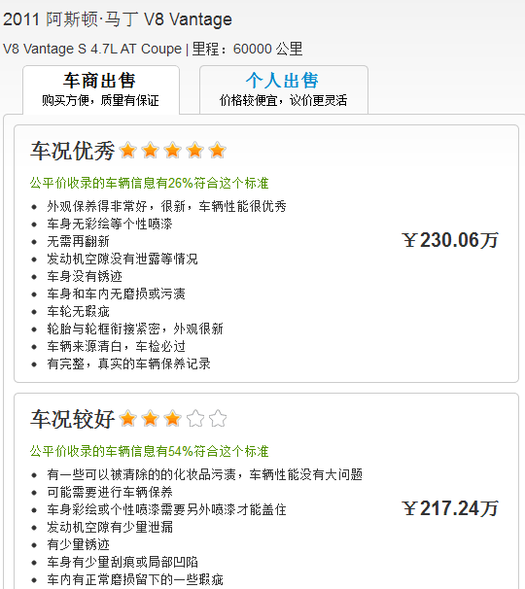
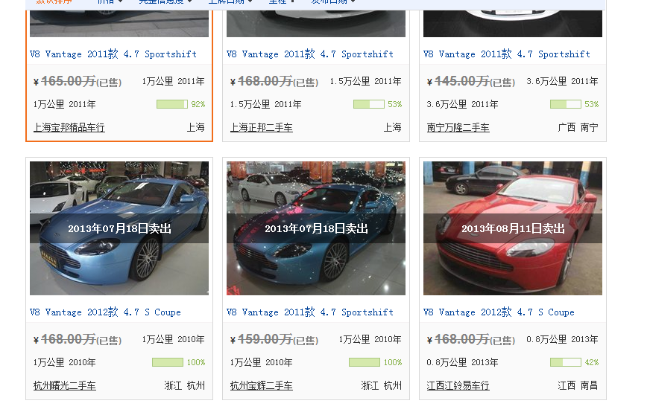
http://www.che168.com/china/asidunmading/v8vantage/
1,阿斯顿马丁
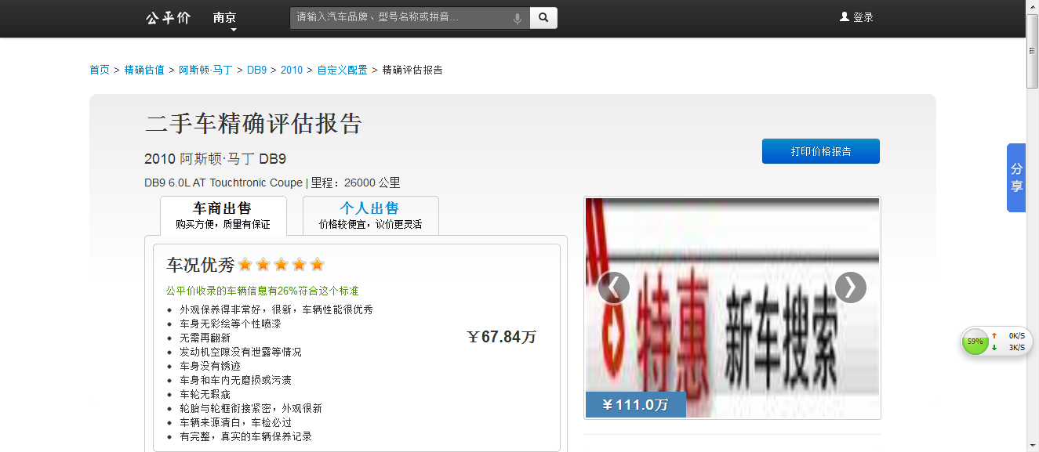

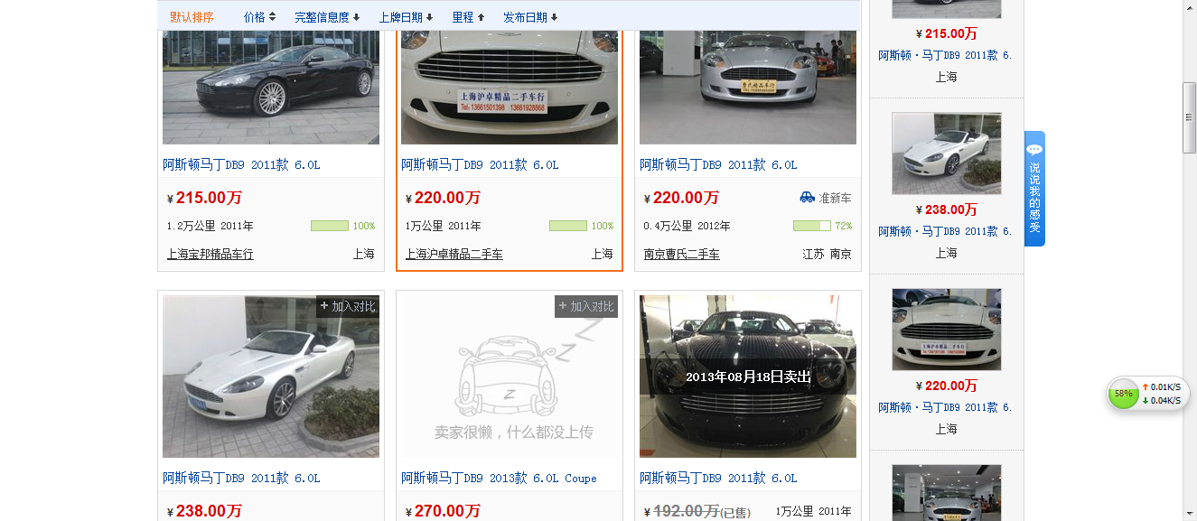
图片源于二手车之家:
http://www.che168.com/china/asidunmading/asidunmadingdb9/

